令和５年６月吉日
参加チーム各位
第８回全日本中学女子軟式野球大会練習会場のお知らせ
大会実行委員長
澤田義広

第８回全日本中学女子軟式野球大会へのご出場おめでとうございます。
大会実行委員会では、競技開始前日から競技４日目（8/17～8/21）までの期間使用いただけるグラウンドを 準備いたしました。
チームコンディション調整にご利用いただければ幸いです。
利用されるチームは別表に希望時間帯にチーム名を記入のうえ、大会実行委員会あてにお申し込みをお願いします。

■練習会場① 岡崎公園野球場 〒606-8342 京都市左京区岡崎最勝寺町

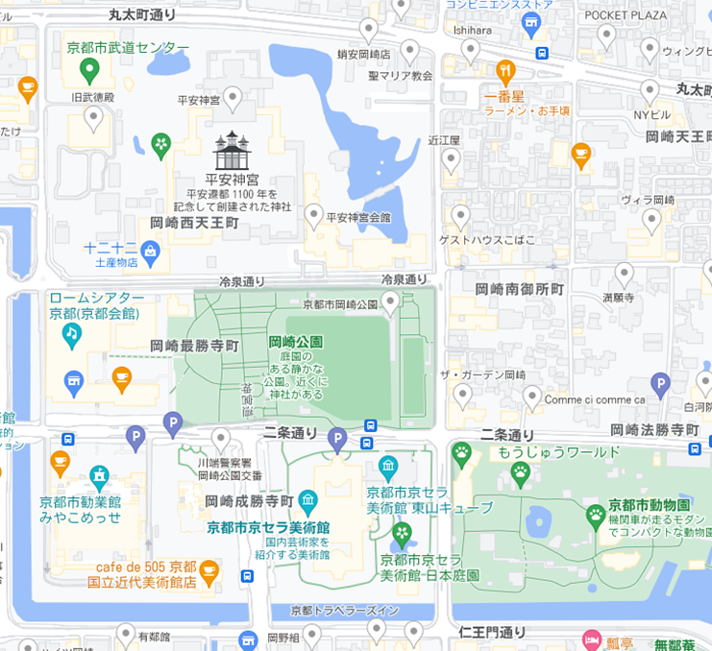
岡崎公園野球場

■練習会場②、③ 殿田公園野球場 〒601-8047 京都府京都市南区東九条下殿田町
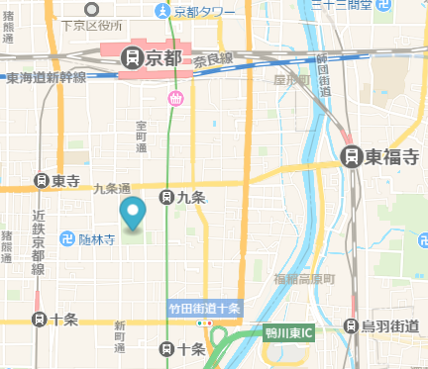
殿田公園野球場

＜別表＞
■練習会場 申し込み表 （FAX ０７５－６７１－４８８４ へ お申し込み願います）

中学女子大会実行委員会様 下記にて練習会場の申し込みをいたします。
チーム名 代表者名 連絡先（携帯）
利用日時  （希望時間帯に○） |  | 会場(各コマ申し込み多数の場合時間調整または先着順となります)
 |  | 岡崎公園野球場 | 殿田公園野球場A | 殿田公園野球場B
8/17（木） | 午前9：00～  午前11:00～
午後13:00～
午後15:00～
8/18（金） | 午前9：00～  午前11:00～
午後13:00～
午後15:00～
8/19  （土） | 午前9：00～  午前11:00～ | 利用できません
午後13:00～
午後15:00～
8/20（日） | 午前9：00～  午前11:00～
午後13:00～
午後15:00～
8/21（月） | 午前9：00～  午前11:00～
午後13:00～
午後15:00～
注；～ １）各コマ ＠1，000円／チームの整備費をいただきます
２）殿田公園は休憩室あります。

３）練習会場利用申し込みは、8/14（月）を期限とします

